1、先下载这个软件会电脑安装，到时候可以参照来做

<http://www.zn98.com/zn/Downloads/xxsoft/newjk.zip>

安装好就新建用户

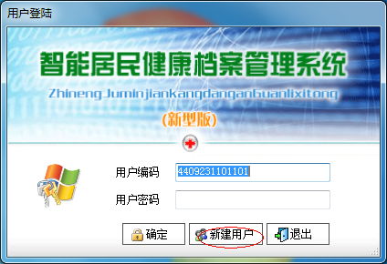

2、数据库说明

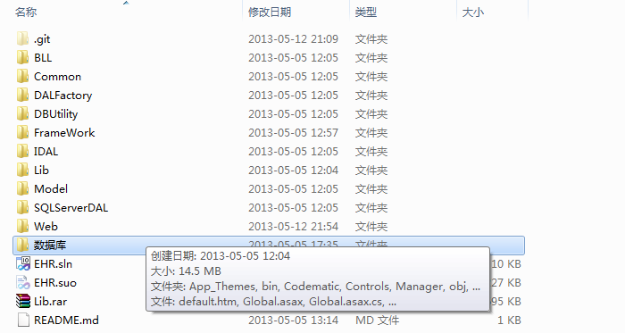

数据库文件夹里面有一个“数据库说明.docx”，可以知道自己负责的模块用到哪些数据表。

3、更新代码，具体操作步骤，请查阅《关于SourceTree的使用说明.docx》 ，最新版我已经上传到Q群，下载后，从第13步做起。

4、登陆进去《智能居民健康档案管理系统》，找你所负责的栏目，如果没有，那么在《功能模块和内容.docx》里都有截图了，参照截图来做。

5、模块分布如下：

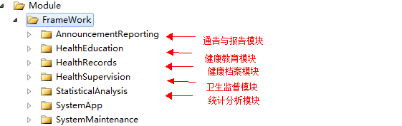

在每一个小文件内我都建立了一个default.aspx文件，你们再那个文件的基础上改，当然也要改default.aspx.cs文件，具体怎么做是参照我做好的一个文件如下，**具体的解释在代码里已经添加了注释说明，依样画葫芦。而且，请注意：每一次更改了文件要看结果都要点击“运行”才可以在浏览器看得到变化。**

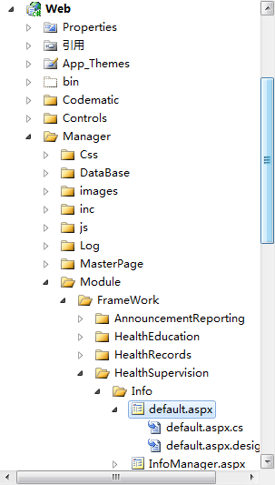

6、新建管理文件，也就是“***Manager.aspx”，例子的是InfoManager.aspx；这个文件我没有预先建立好，需要你们自行建立。

例如：现在我要在Inspect文件夹下新建“InspectManager.aspx”文件：

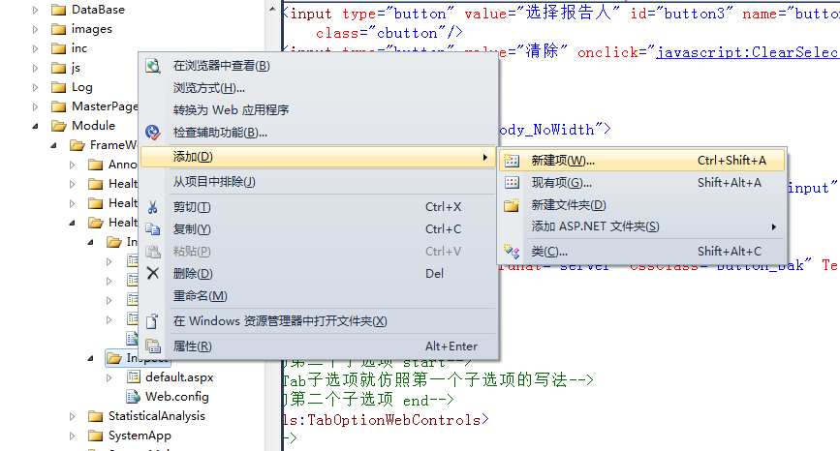

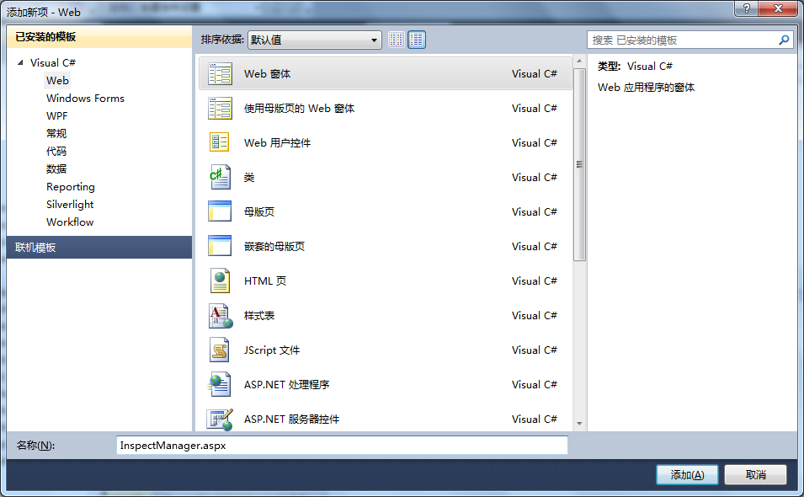

建立好后，就打开“InfoManager.aspx”文件，复制模板文件到“InspectManager.aspx”同样的位置中，

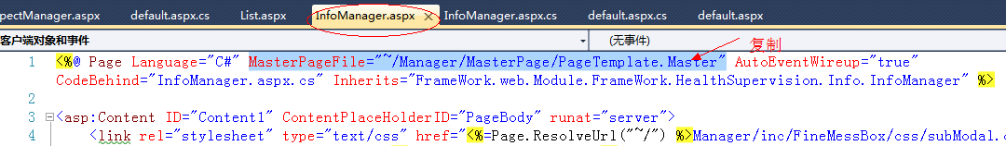

黏贴

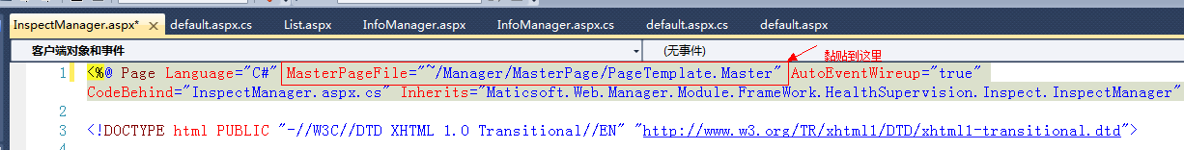

此外，还要将命名空间部分（不是全部）改为 FrameWork.web.Module.FrameWork，如下图：

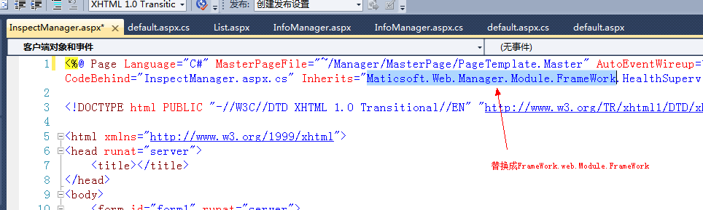

打开“InspectManager.aspx.cs”文件，同样将命名空间部分（不是全部）改为

FrameWork.web.Module.FrameWork

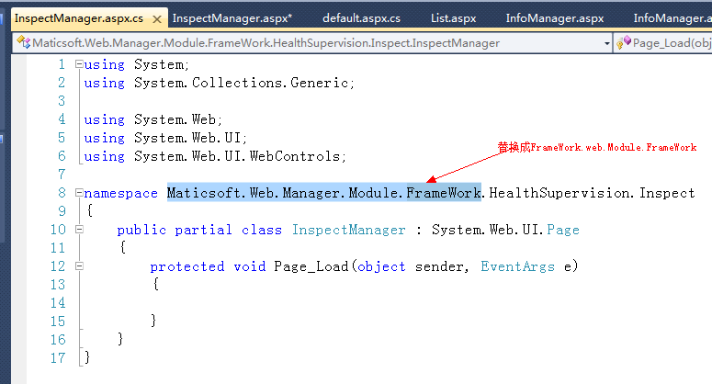

点击运行，如果没有错误，则说明新建文件成功，之后改怎么做就按照例子文件代码里的注释来处理**需要更改的部分**；如果有错误，请检查以上步骤是否有错。

7、请尽快开始做，时间紧迫，希望你们明天晚上都有问题问我。